今天在QQ群一朋友黑了他的站，还恐吓他要报警。  
  还说他会木马编程，黑阔啊！编程帝啊！伤不起啊！！！于是就有了下文。  
    叫朋友发来QQ,和网站，网站是DZX2.0，0DAY存在。不过他现在把站关了。百度快照能看的到，  
   
尼玛啊，黑阔啊。  
在谷歌百度狂搜一遍他的QQ,邮箱神马的，果断是黑阔。木有一点收获。。。  
然后用小号加他好友看他QQ资料，给力的的资料啊。，  
个人主页写着空间IDC的网站。。。我笑了。。真怀疑这“黑阔”？！  
刚加上他。直接来一句你好！又是一个给力的回答。。。我真的笑了。。。  
   
你们说他傻逼吗？还黑阔。。。这就让我省心了。。。  
于是将计就计咯。。。  
   
直接上IDC登陆。。。  
5.jpg   
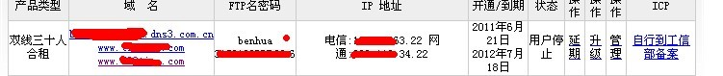   
  
继续。。。我射、射、射。。。。  
   
这傻逼，，，我真服了他。。。这次只是给他警告。。在装B格盘之。。。。  
最后还给我来个  
   
尼玛。。。真想叫你去死。。还黑阔。。还木马编程呢。。去尼玛的。！  
  
尼玛。。打字不容易。。给个原创。。！